26.09.2018
Mehr Nachrichten in leichter Sprache gefordert
Teilnehmerinnen und Teilnehmer geben bei einem Fachtag Tipps, wie Medien verständlicher sein können.
Nürnberg – Viele Erwachsene in Deutschland können nicht gut lesen und schreiben. Das hat eine Untersuchung der Universität Hamburg herausgefunden. Die 70 Teilnehmerinnen und Teilnehmer vom Fachtag mit dem Thema „Leichte Sprache in den Medien“ haben deshalb gefordert: Es muss mehr Nachrichten in leichter Sprache in Zeitungen, im Radio und im Fernsehen geben.
Der Fachtag fand am Donnerstag, den 20. September, in Nürnberg statt. Organisiert hat ihn capito Nordbayern. capito Nordbayern kümmert sich bei der Rummelsberger Diakonie um die Barrierefreiheit. Drei Expertinnen und Experten von capito haben Alexander Jungkunz, dem Chefredakteur der Nürnberger Nachrichten, erklärt wie man die Zeitung besser versteht.
Die Experten arbeiten in Werkstätten für Menschen mit Behinderung der Rummelsberger Diakonie. Für capito prüfen sie, ob Texte verständlich sind. Ihre Forderungen waren: keine Fremdwörter, kurze Sätze, eine größere Schrift und ein dickeres Papier, um die Zeitung besser halten zu können. Alexander Jungkunz informierte, dass er einige Punkte umsetzen wird. Er sagte auch, dass er sich ein Angebot in leichter Sprache auf www.nordbayern.de vorstellen kann.
Beim Fachtag wurde oft gesagt: Meldungen in leichter Sprache können gut im Internet veröffentlicht werden. Viele Teilnehmerinnen und Teilnehmer wünschen sich mehr Angebote in leichter Sprache. Alle Menschen sollen sich über Politik, Kultur, Wirtschaft und Sport informieren können.
Ein gutes Beispiel ist nachrichtenleicht.de vom Deutschlandfunk. Der Deutschlandfunk ist ein Radiosender. Freitags um 20.04 Uhr werden die Nachrichten in leichter Sprache gesendet. Außerdem können alle Meldungen in leichter Sprache im Internet unter www.nachrichtenleicht.de gelesen werden.
Kathrin Baumhöfer ist Redakteurin. Sie schreibt Nachrichten beim Deutschlandfunk. Sie hat erzählt: Manche Menschen ärgern sich über die leichte Sprache. Die Mitarbeiterinnen und Mitarbeiter beim Deutschlandfunk möchten aber, dass alle Menschen die Nachrichten verstehen. Deshalb wird es nachrichtenleicht.de weiter geben.
Andere Nachrichten-Angebote in leichter Sprache hören auf. Ein Beispiel ist „taz leicht“. taz ist die Abkürzung für „die tageszeitung“ aus Berlin. Experten von capito Berlin haben ein Jahr lang jede Woche Meldungen in leichter Sprache geprüft. Die Meldungen wurden auf www.taz.de/leicht veröffentlicht.
Ab Ende September gibt es keine wöchentlichen Meldungen in leichter Sprache mehr. Der Grund: Das gespendete Geld ist aufgebraucht. „Über große Veranstaltungen wie zum Beispiel die Europawahl 2019 soll aber weiter in leichter Sprache berichtet werden“, sagte Josephine Bilk von capito Berlin.
Ein tolles Projekt gibt es in dem Land Österreich. Die österreichische Presseagentur APA schickt jeden Tag Nachrichten in leichter Sprache an 12 Zeitungen und einen Rundfunksender. Inzwischen haben sie bei der APA einen Menschen mit Behinderung fest eingestellt, der den Redakteuren beim Schreiben von Nachrichten in leichter Sprache hilft.
Walburga Fröhlich ist die Leiterin von capito Graz. Das ist eine Stadt in Österreich. Sie sagte beim Fachtag: Es ist sehr wichtig, dass alle Menschen Nachrichten verstehen. Und sich zum Beispiel über die Landtagswahl in Bayern informieren zu können. Dann können sie entscheiden, welche Partei sie wählen wollen. Wer die Nachrichten nicht versteht, kann leicht beeinflusst werden.
Die Angebote im Überblick
nachrichtenleicht des Deutschlandfunks läuft freitags um 20.04 Uhr im Radio. Der Wochenrückblick in einfacher Sprache dauert 5 Minuten. Die Meldungen werden in normalem Sprechtempo vorgelesen. Wer sich die Nachrichten langsamer anhören will, kann sich die Meldungen auf www.nachrichtenleicht.de anhören. Der aktuelle Wochenrückblick wird am Freitag-Nachmittag online gestellt.
taz_leicht: Meldungen in leichter Sprache stehen bei der taz unter http://www.taz.de/leicht. Das Projekt wird Ende September eingestellt. Die Nachrichten in leichter Sprache sind weiter im Internet zu lesen. Neue Meldungen werden zum Beispiel zu großen Veranstaltungen wie etwa der Europawahl 2019 geschrieben.
Weitere Nachrichtenseiten in leichter Sprache gibt es bei der Bundeszentrale für politische Bildung unter folgendem Link: http://www.bpb.de/politik/grundfragen/politik-einfach-fuer-alle/245442/webseiten-mit-nachrichten-in-einfacher-oder-leichter-sprache

Heike Reinhold hat diesen Bericht auf Sprachniveau B1 (Gemeinsamen Europäischen Referenzrahmen für Sprachen, GER) geschrieben. Das haben capito Expertinnen und Experten überprüft. (3.529 Zeichen)

Ansprechpartnerin
Heike Reinhold
Telefon 0171 33 97 563
reinhold.heike@rummelsberger.net

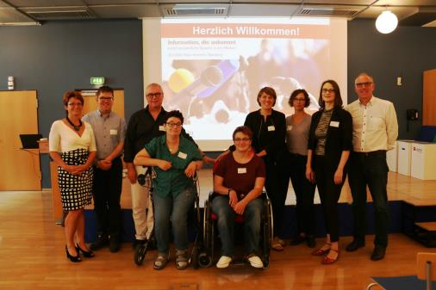
Die Mitwirkenden am capito Fachtag „Leichte Sprache in den Medien“ (von links): Walburga Fröhlich (Leiterin von capito Graz), capito-Experten Lukas Keim, Alexander Jungkunz (Chefredakteur Nürnberger Nachrichten), capito-Expertin Nadine Neumann, capito-Expertin Sabrina Wölfel, Sabrina Weyh (Projektleiterin capito Nordbayern), Josephine Bilk von capito Berlin, Kathrin Baumhöfer vom Deutschlandfunk, Georg Borngässer (Pressesprecher der Rummelsberger Diakonie). Foto: Heike Reinhold

•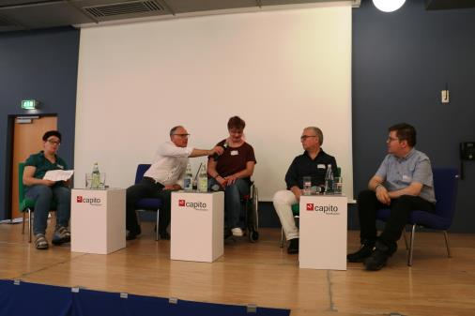
Podiumsdiskussion beim capito Fachtag „Leichte Sprache in den Medien“: Von links: Nadine Neumann (Expertin bei capito), Georg Borngässer (Pressesprecher der Rummelsberger Diakonie), Sabrina Wölfel (Expertin bei capito), Alexander Jungkunz (Chefredakteur der Nürnberger Nachrichten) und Lukas Keim (Experte bei capito). Foto: Heike Reinhold

